Приложение № 1
к постановлению администрации
Осинниковского городского округа

от 11.03.2021№ 203-п

- Реестр мест (площадок) накопления твердых коммунальных отходов на территории муниципального образования – Осинниковского городского округа

№ п/п | Данные о нахождении мест (площадок) накопления ТКО (адрес или географические координаты) |  |  |  | Данные о технических характеристиках мест (площадок) накопления ТКО |  |  |  | Данные о собственниках мест (площадок) накопления ТКО | Данные об источниках образования ТКО, которые складируются в местах (площадках) накопления ТКО
 | Адрес площадки | Географические координаты |  |  | Покрытие площадки | S площадки (м²) | Количество контейнеров (шт) | Объем контейнеров (м³)
 |  | Широта |  | Долгота
  - Индивидуальные жилые дома
64 | г.Осинники  пер. Крупской, 7 «а» | 53,60864 | 87,32818 |  | грунт | 11,5 | 1 | 0,7 | Муниципальное образование – Осинниковский городской округ в лице Администрации Осинниковского городского округа;  ОГРН: 1034200005135; г.Осинники, ул.Советская, 17 | пер. Крупской, 7 «а»,  ул. Крупской, 7 «б»
65 | г. Осинники,  пер. Крупской, 56 | 53,61041 | 87,33053 |  | грунт | 11,5 | 2 | 0,7 | Муниципальное образование – Осинниковский городской округ в лице Администрации Осинниковского городского округа;  ОГРН: 1034200005135; г.Осинники, ул.Советская, 17 | пер. Крупской, 2 - 17

Управляющий делами –
руководитель аппарата Л.А. Скрябина

Приложение № 2
к постановлению администрации
Осинниковского городского округа

от 11.03.2021№ 203-п

- Схема размещения мест (площадок) накопления твердых коммунальных отходов на территории муниципального
образования – Осинниковский городской округ
№ п/п | Адрес, географические координаты мест (площадок) накоплении ТКО | Схема размещения мест (площадок) накопления ТКО, М 1:2000
2.2.Индивидуальный жилые дома
1 | г.Осинники, пер. Крупской, 7 «а»  Кадастровый номер: 42:31:0107017:578,  S земельного участка – 11,5 м2  Географические координаты:  x 53,60864 y 87,32818 | 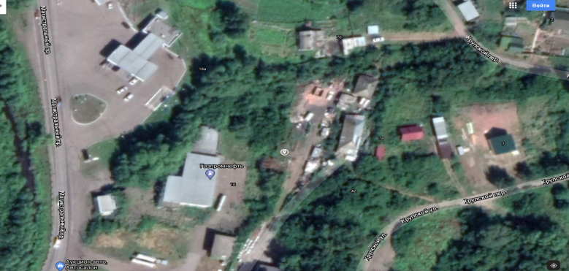
2 | г. Осинники, пер. Крупской, 56  Кадастровый номер: 42:31:0107017:75,  S земельного участка – 11,5 м2  Географические координаты:  x 53,61041 y 87,33053 | 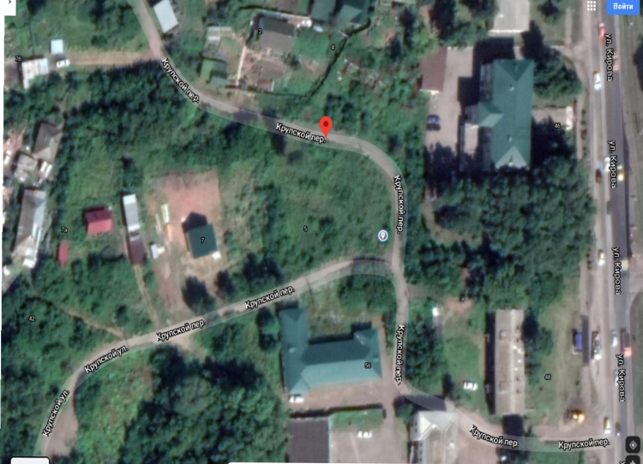

Управляющий делами –
руководитель аппарата Л.А. Скрябина

